Klimaforandringer - malaria i Danmark igen?
I Danmark optræder malaria kun når rejsende kommer smittede hertil fra troperne. En smittet person bliver behandlet og isoleret, så smitten ikke spredes ved myggestik. Vi har styr på det! Der skal tre organismer til at sætte malariakomplekset i gang: mennesker, myg og parasitter. Hvis et af leddene tages ud fungerer malariakomplekset ikke – i dette tilfælde er mennesket gennem isolering og parasitten ved medicinering fjernet. Derfor er situationen tryg, men kan måske ændres, fx som følge af klimaforandringer. Med dette oplæg vil vi arbejde med nogle mulige konsekvenser af de aktuelle klimaforandringer i relation til malaria.
Først kikker vi lidt på udviklingen i temperaturene på jorden. På figuren nedunder ser du hvordan jordens middeltemperatur har ændret sig i forhold til gennemsnittet for den seneste klimaperiode(1961-1990).
Figur 1. Ændringer i jordens middeltemperatur 1850-2018.
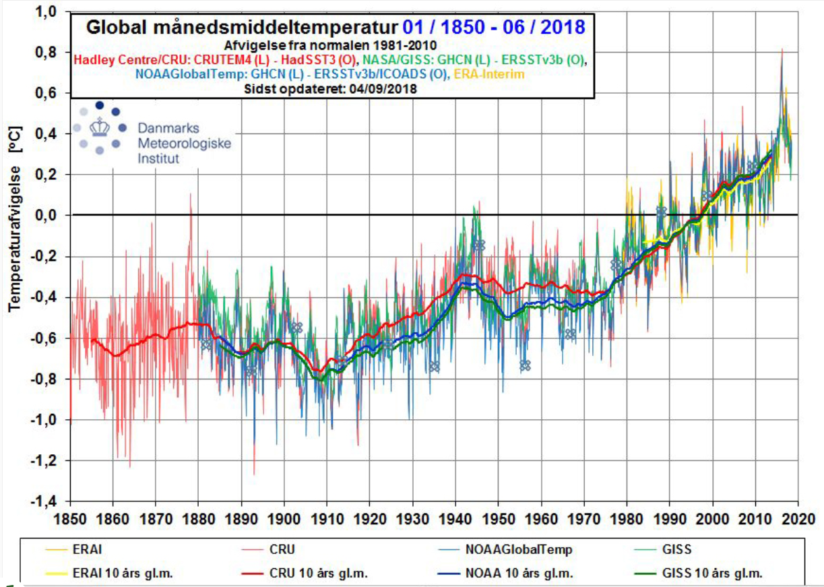
Kilde: https://www.dmi.dk/klima/temaforside-klimaet-frem-til-i-dag/det-globale-klima-frem-til-i-dag/

Opgave: Beskriv med dine egne ord hvad du mener grafen fortæller.

Den globale klimaændring afspejler sig både i temperaturerne og nedbørsforholdene i Danmark. Nedenfor ser du to kortsæt, som viser temperatur og nedbør i Danmark. Kortsæt 1 viser gennemsnittet i seneste klimaperiode(1961-1990) og kortsæt 2 viser gennemsnittet i tiåret 2001-2010.

Kortsæt 1. Temperatur og nedbør i Danmark, gennemsnit 1961-1990.
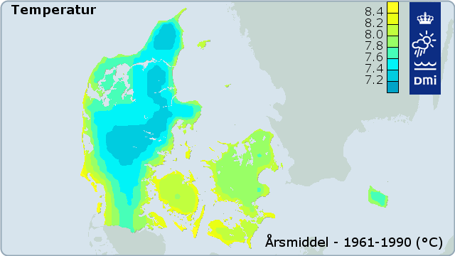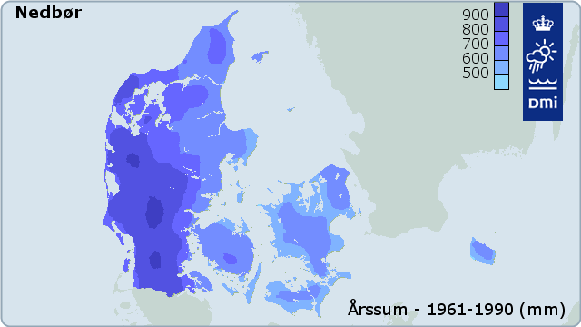
Kortsæt 2. Temperatur og nedbør i Danmark, gennemsnit 2001-2010.
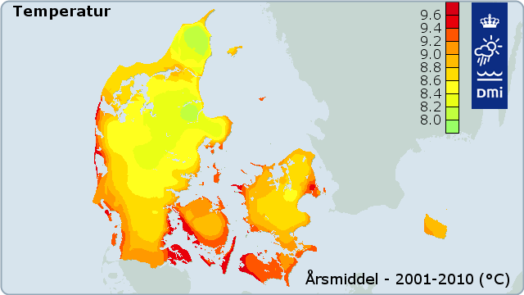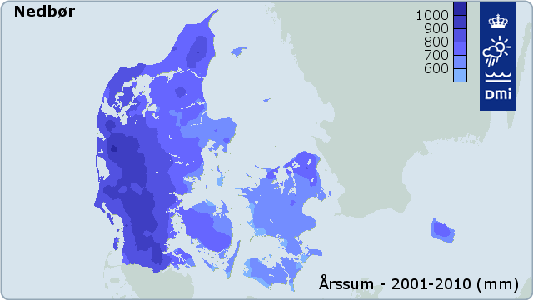
Klimaforskerne mener, at de egne der i forvejen er varmest vil opleve den relativt største temperaturstigning og de egne hvor der falder mest nedbør vil få relativt størst stigning i nedbøren, og i det hele taget vil vi komme til, at opleve mere voldsomt vejr – stærkere vinde og kraftigere nedbør.
Undersøgelse: Kan du ved at sammenligne de to kortsæt herover bekræfte, at klimaforskernes antagelser passer med ændringerne i temperatur og nedbør i Danmark? Begrund dit svar.
Spørgsmål: Er de varmeste steder i Danmark også de steder der falder mest nedbør? Begrund dit svar.
Temperaturkortene herover viser årets middeltemperatur. Stigningen i middeltemperaturen kan være med til, at give bedre vilkår for myggen. Vi ved imidlertid også fra C. A. Hansens undersøgelser af malaria udbrud på Lolland-Falster i 1800-tallet, at sommerens middeltemperatur har stor betydning for udvikling af epidemier.
Myggene optræder som regel i størst antal i maj-juni og hvis en af dem suger blod fra et smittet menneske overføres parasitten til myggen. I myggen lever parasitten nogle uger og skal i den periode gennemgå en modningsproces samt kønnet formering for, at være klar til at kunne bruge menneskets blodceller som medie til at mangfoldiggøre sig gennem, når den ved et myggestik overføres til mennesket. Denne modningsproces kræver efter alt at dømme temperaturer over 18˚C for, at kunne gennemføres effektivt.
I Tabel 1 ser du en oversigt over middeltemperaturen i juni – september i de sidste 20 år i Vest- og Sydsjælland samt Lolland-Falster, som i 1800-tallet var hårdest ramt af malaria. I Tabel 2 nedenunder er en oversigt over udviklingen i middeltemperaturen i Danmark gennem de to senest gennemførte klimaperioder.
Tabel 1. Middeltemperatur juni – september 2001 -2015 i Vest- og Sydsjælland samt Lolland-Falster
År | juni, ˚C | juli, ˚C | august, ˚C | september, ˚C
2001 | 13,6 | 18,1 | 17,5 | 12,9
2002 | 15,9 | 17,6 | 19,9 | 15,1
2003 | 16,0 | 18,4 | 18,2 | 14,4
2004 | 13,8 | 15,3 | 18,0 | 14,1
2005 | 14,4 | 17,7 | 16,0 | 14,8
2006 | 15,6 | 20,6 | 17,6 | 16,5
2007 | 16,2 | 16,4 | 17,3 | 13,5
2008 | 15,3 | 17,9 | 17,1 | 13,5
2009 | 14,0 | 18,0 | 18,2 | 14,9
2010 | 14,4 | 19,7 | 16,9 | 13,2
2011 | 15,7 | 17,0 | 16,6 | 14,6
2012 | 13,4 | 16,4 | 17,3 | 13,8
2013 | 14,9 | 18,0 | 17,7 | 13.3
2014 | 15,3 | 19,9 | 16,7 | 15,1
2015 | 13,4 | 16,4 | 17,9 | 14,2
2016 | 16,4 | 17,3 | 16,8 | 16,6
2017 | 15,4 | 15,9 | 16,8 | 13,6
2018 | 17,2 | 20,1 | 18,7 | 14,9
2019 | 17,1 | 17,3 | 18,3 | 14,1
2020 | 16,5 | 15,8 | 19,0 | 14,7
2021 | 17,1 | 19,0 | 16,4 | 15,0
2022 | 15,7 | 17,3 | 19,0 | 13,8
Celler markeret med grå viser måneder med middeltemperatur på 18˚C eller derover.
Kilde: https://www.dmi.dk/vejrarkiv/manedens-sasonens-og-arets-vejr/tabeller-maned/
I årene 1826-1834, hvor vi oplevede den værste malariaepidemi, der hidtil er registreret i Danmark, var sommerens middeltemperatur tre gange over 18˚C. Det var i 1826, i 1831 og i 1834.
Spørgsmål: a. Hvor mange måneder har middeltemperaturen været 18˚C eller derover i de sidste 15 år?
b. Hvor mange gange har middeltemperaturen været 18˚C eller derover i to måneder i træk i
løbet af de sidste 15 år?
c. Med de temperaturændringer vi har registreret, hvordan vurderer du, at forholdene i
Danmark er for, at malaria igen kan blive en almindelig sygdom? Begrund dit svar.
I sidste halvdel af 1800-tallet og begyndelsen af 1900-tallet forsvandt der rigtig mange levesteder for myg. Det skete i forbindelse med afdræningen af landbrugsjorden. Grunden til, at man lagde store kræfter i dette arbejde var, at man kunne øge det brugbare landbrugsareal ganske betydeligt så landbrugsproduktionen voksede. En konsekvens af dette var, at mange småsøer og vandhuller forsvandt og fugtige områder udtørrede.
Tabel 2. Sæson- og årsmiddeltemperatur i Danmark i tre klimaperioder.
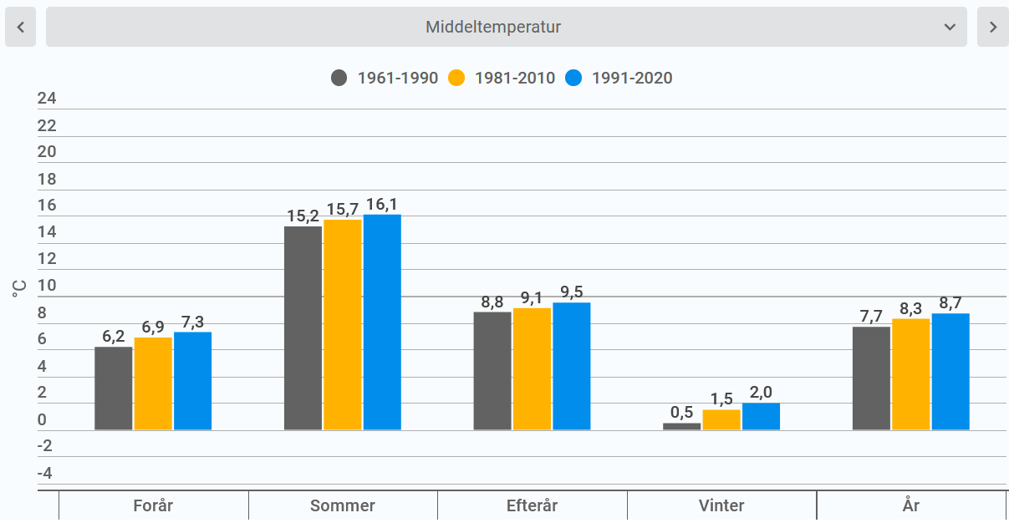
Kilde: https://www.dmi.dk/vejrarkiv/normaler-danmark/
Det har imidlertid ikke udryddet malariamyggen(den lille malariamyg) som trives godt, ligesom andre myg, der også kan overføre tropiske sygdomme. Derfor har DTU(Danmarks Tekniske Universitet) og Fødevarestyrelsen(Ministeriet for Fødevarer, Landbrug og Fiskeri) i samarbejde indledt et overvågningsprogram, så man kan holde øje med forekomsten af blandt andet malariamyg.
Det gør man blandt andet fordi…
- Der rejser flere mennesker til og fra risikoområder i verden og derfor er der større risiko for, at smitten kan spredes hos os.
- Vi importerer varer i containere fra verdens risikoområder, derfor er der risiko for at inficerede myg kan spredes og smitte hos os.
- De kraftigere regnskyl, der følger med klimaændringerne, efterlader pytter og fugtighed, som kan give nye muligheder for at myggene formerer sig. Særligt er lerede områder udsatte, da vandet har sværere ved at sive ned her.
Opgave: Find hjemmesiden www.myggetal.dk , klik på ”Stikmyg” og derefter på ”Malariamyg”. Se på
figuren og læs om malariamyggen.
Spørgsmål: Hvorfor var der vildt mange malariamyg i midten af september 2011? Forklar.
Vi har nu beskæftiget os med menneskelige forhold(fx, rejser, import af varer, sygdomsbehandling), myggen, parasitten, klimaet og jordbunden i forbindelse med malaria og vi har set hvordan sammenhængene mellem de forskellige elementer er.
Forestil dig du sidder i den ”Nationale Beredskabskomite for Epidemiske Sygdomme” og skal være med til at træffe vigtige beslutninger om fx overvågning og bekæmpelse af farlige sygdomme.
Udfordring: Du skal lave et danmarkskort der viser hvor i landet betingelserne for malaria er gode og komme med forslag til hvor i landet, der er særligt behov for overvågning i fremtiden. Du skal begrunde dine forslag.
Du kan bruge DMI’s klimaatlas eller arkene med kort over fremtidens nedbør- og temperaturforhold i Danmark samt et jordartskort.

